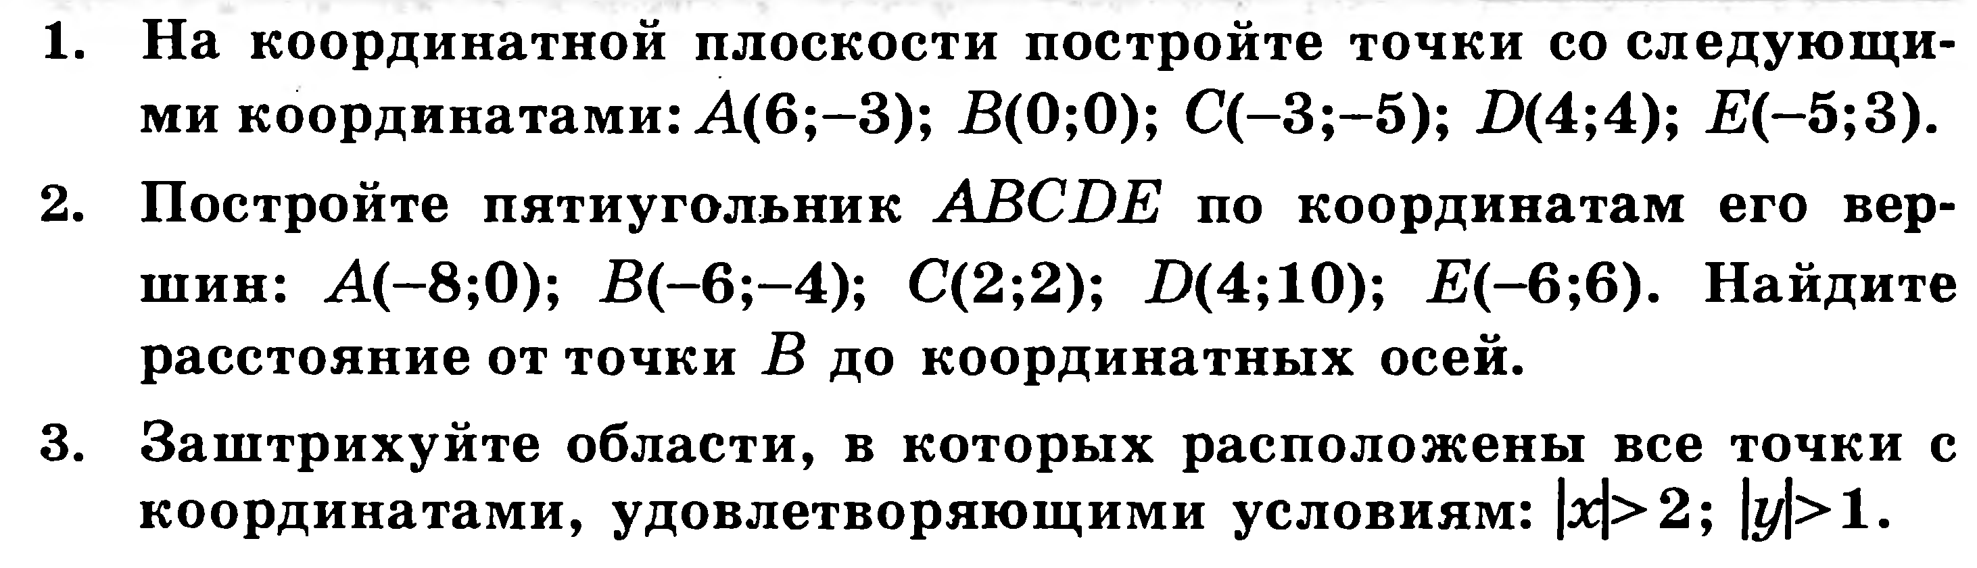

Нарисовать на плоскости множество ВСЕХ точек, ординаты которых больше абсцисс.